（別紙１）
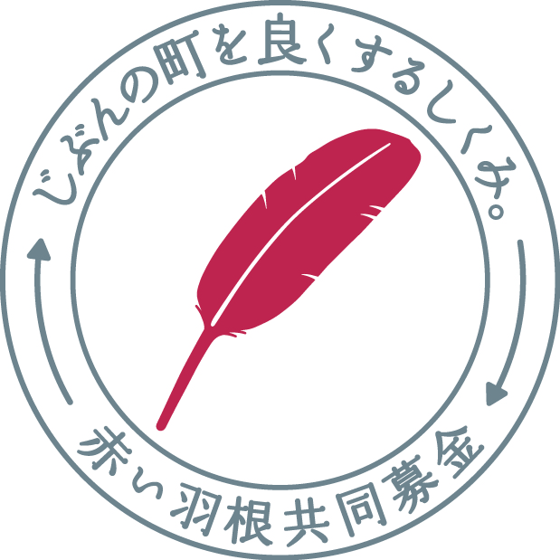
赤い羽根共同募金作文・ポスター作品コンクール2025
応募者名簿

学 校 名（ ）
住 所 （ 〒 ）
電話番号（ ）
担当者名（ ）
応募区分（ 作文 ・ ポスター ）※いずれかに○印してください。

作品番号 | 学年 | 応募者氏名 | ふりがな
※作品にも番号をつけてください。
※用紙が足りない場合はコピーして使用してください。

